**CRIANDO ENDPOINTSLICE VIA MANIFEST FILE**

PASSO 1 - Execute o comando abaixo, para que criar o arquivo manifesto programado em YAML\YML para os nossos POD's.

COMANDO: **sudo vim /DIGITE_O_DIRETORIO_COMPLETO/DIGITE_O_NOME_DO_ARQUIVO.yml**

EXEMPLO:



PASSO 2 - Insira o conteúdo desejado dentro do arquivo em questão, se atentando a "IDENTAÇÃO" do conteúdo a ser inserido.

EXEMPLO DE CONTEÚDO:

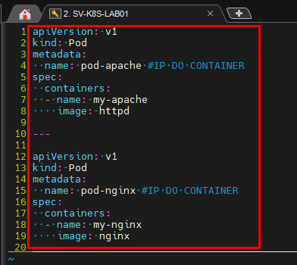

PASSO 3 - Salve o arquivo em questão, através da combinação de teclas SHIFT + : (DOIS PONTOS DO TECLADO) + wq + ! (Sinal de exclamação).

EXEMPLO:

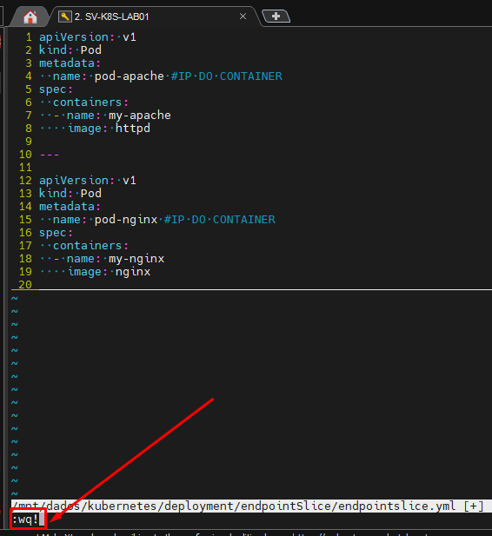

PASSO 4 - Execute o comando abaixo, para que possamos executar o arquivo manifesto criado anteriormente.

COMANDO: **kubectl apply -f /DIGITE_O_CAMINHO_ABSOLUTO_DO_DORETÓRIO/DIGITE_O_NOME_DO_ARQUIVO.yml**

EXEMPLO:



PASSO 5 - Agora execute o comando abaixo, para que possamos coletar os endereços IP dinâmicos dos POD's criados anteriormente, e então, copie e guarde o endereço IP destes POD's em algum local de sua preferência, pois iremos utiliza-los nos próximos passos.

COMANDO: **kubectl get pods -o wide**

EXEMPLO:

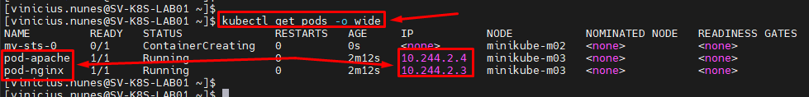

PASSO 6 - Execute o comando abaixo, para que criar o arquivo manifesto programado em YAML\YML para o nosso EndpointSlice.

COMANDO: **sudo vim /DIGITE_O_DIRETORIO_COMPLETO/DIGITE_O_NOME_DO_ARQUIVO.yml**

EXEMPLO:



PASSO 7 - Insira o conteúdo desejado dentro do arquivo em questão, se atentando a "IDENTAÇÃO" do conteúdo a ser inserido.

EXEMPLO DE CONTEÚDO:

**OBSERVAÇÃO:** Percebam que o endereço IP da linha 21, é o endereço IP que coletamos durante a execução do PASSO 5, sendo o IP Address do POD Apache, enquanto na linha 39, é o endereço IP que coletamos durante a execução do PASSO 5, sendo o IP Address do POD NGINX, formando um loadbalance.

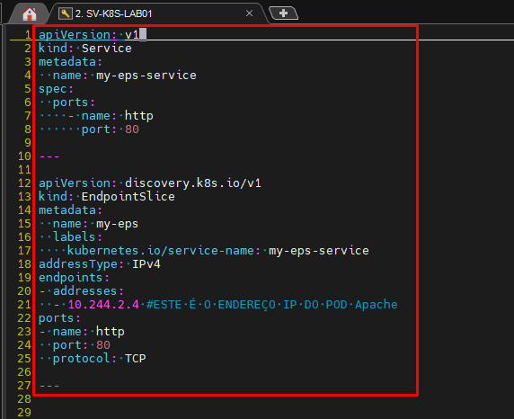

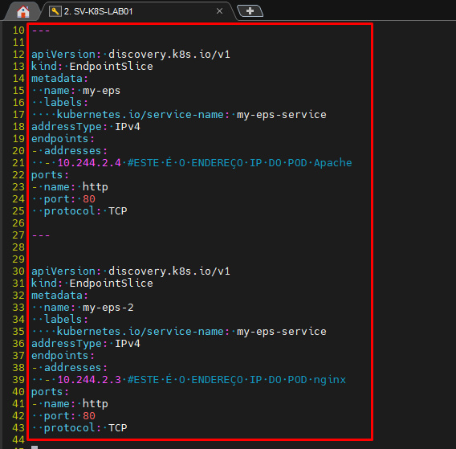

PASSO 8 - Salve o arquivo em questão, através da combinação de teclas SHIFT + : (DOIS PONTOS DO TECLADO) + wq + ! (Sinal de exclamação).

EXEMPLO:

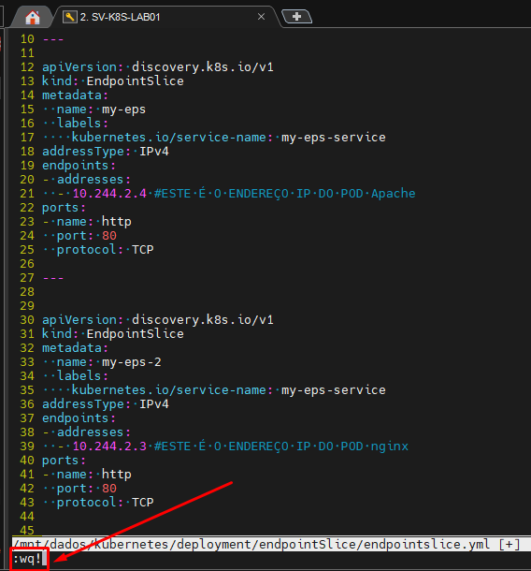

PASSO 9 - Execute o comando abaixo, para que possamos executar o arquivo manifesto criado anteriormente.

COMANDO: **kubectl apply -f /DIGITE_O_CAMINHO_ABSOLUTO_DO_DORETÓRIO/DIGITE_O_NOME_DO_ARQUIVO.yml**

EXEMPLO:



PASO 10 - Agora execute o comando abaixo, para que possamos validar o recurso EndpointSlice em execução no kubernetes.

COMANDO: **kubectl get endpointslices**

EXEMPLO:

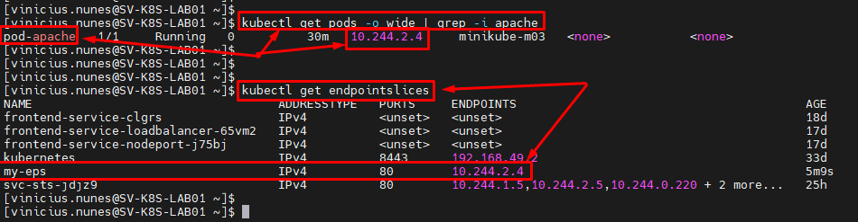

PASSO 11 - Pronto, agora basta seguir com a utilização do recurso em questão em seu ambiente.